安丘市机关事务服务中心
2020年政府信息公开工作年度报告

根据《中华人民共和国政府信息公开条例》和《安丘市人民政府办公室关于做好2020年政府信息公开工作年度报告编制发布和报送工作的通知》要求，结合我中心实际，编制并向社会公布安丘市机关事务服务中心2020年政府信息公开工作年度报告。
本年度报告中所列数据的统计期限自2020年1月1日起至2020年12月31日止。如对本报告有疑问，请与安丘市机关事务服务中心联系,地址：联系电话：0536-4396101，山东省安丘市青云大街623号机关综合办公大楼101室，电子邮箱：aqswglj@wf.shandong.cn。
一、总体情况
2020年，市机关事务服务中心认真贯彻落实党中央、国务院和省、市关于政府信息公开工作的部署要求，进一步调整优化公开目录，深入拓展公开渠道，持续丰富公开形式，及时回应社会关切，不断提升政府信息公开工作力度和实效，政府信息公开水平实现新的突破。
（一）主动公开情况。
在主动公开信息工作中，机关事务服务中心主要通过两种形式发布政府信息：一是通过安丘市人民政府信息公开网站相关页面发布；二是通过政务公开栏等其他方式进行发布。截止2020年12月31日，我中心主动公开各类政府信息43条。其中通过政府网站主动公开14条，公开的信息中，政策文件1条，工作信息7条，重点信息2条，其他信息4条；通过政务公开栏等其他方式公开29条。
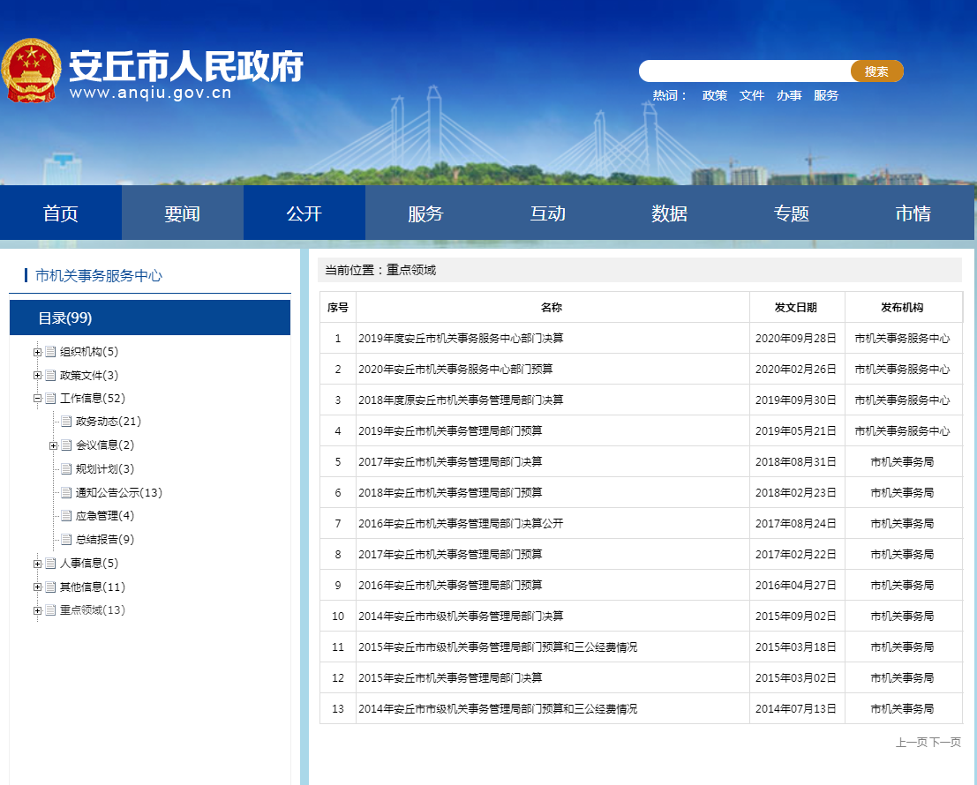
1.及时公开机构概况。根据《政府信息公开条例》第二十条第（二）款要求，在机构改革完成后，第一时间更新机关职能、机构设置、办公地址、办公时间、联系方式、负责人姓名，并在市政府信息公开专栏公布。
2.及时公开财政领域信息。根据《政府信息公开条例》第二十条第（七）款要求，及时发布本单位财政预决算情况。
（二）依申请公开情况。
1.依申请公开情况。市机关事务服务中心2020年共收到政府信息公开申请4件，其中网络申请1件、信件申请3件，内容涉及权责清单、三定方案、财政预决算等方面。
2.申请处理情况。共答复政府信息公开申请4件，按时办结4件，按时办结率100%。其中，属于已主动公开范围1件，信息不存在3件。
3.申请行政复议、提起行政诉讼情况。全年未发生因政府信息公开被行政复议、提起行政诉讼情况。
（三）政府信息管理情况。
一是建立政府信息公开工作制度，落实专人负责政府信息公开工作，严格执行政府信息公开的法律法规，认真落实政府信息公开申请受理答复各环节制度规范，详实审核公开事项内容，严把信息公开原则和关口，确保公开内容合法、准确和严肃，确保公开的范围、形式、时限、程序等符合《中华人民共和国政府信息公开条例》的相关要求。
二是建立政府信息发布保密审查制度，认真落实《中华人民共和国保守国家秘密法》《中华人民共和国政府信息公开条例》等规定，明确保密审查的职责分工、审查程序和责任追究办法，确保不发生泄密问题。2020年未发生任何泄密或因保密审查不当引发的事件。
（四）平台建设情况。
2020年，我中心通过多种方式规范政府公开信息的采集、审核和发布工作，确保“政府信息公开”专栏内容不断更新，促进机关事务服务中心政府信息公开工作逐步走上制度化、规范化的轨道。认真做好“12345”政务服务热线受理工作，为群众提供免费咨询服务。以节能宣传周等活动为载体，拓宽公开渠道，不断丰富公开信息的形式和载体，当场解答群众的咨询和疑难问题。
（五）机构建设及人员配置情况。
2020年按照分工重新调整中心政务公开领导小组，重新确定分管负责人，全面负责做好中心政府信息公开管理工作。办公室为信息公开工作机构，并安排专兼职工作人员具体负责，同时，中心各科室、单位也将信息公开工作作为日常工作的规定动作，适合公开发布的信息及时主动报送办公室，确保信息准确性和时效性。
（六）监督保障情况。
1.强化考核监督。坚持提高站位，将政府信息公开工作，纳入年度绩效考核体系，激发全中心政府信息公开工作积极性和主动性。
2.完善工作机制。制定《2020年政务公开工作实施方案》，主动接受市政府政务公开办公室对我中心政务公开工作的监督，发现问题及时整改。同时，中心政务公开办公室负责对各科室工作进行考核监督，压实各级责任，及时反馈改进，确保政务信息及时准确发布。
3.抓好队伍培训。积极参加市政府组织的政府信息公开工作会议和业务培训，制定中心培训计划，每年定期主动对各科室单位政府信息公开工作负责人进行培训，切实提高对政府信息公开工作的认识水平和工作能力。
(七）工作考核、社会评议和责任结果追究结果情况
1、建立考核制度。根据市政府政务公开办公室政务公开日常记账考核制度，制定政务公开考核制度，主动接受市政府政务公开办公室对我单位政务公开工作的监督，发现问题及时整改。同时，政务公开办公室负责对各科室工作进行考核监督，对工作不到位的地方，及时反馈改进，确保政务信息及时准确发布。
2、主动听取社会公众意见。对于需要向社会进行意见征集的，通过网站公示、向相关单位发送征求意见函和召开座谈会等多种途径，主动听取社会公众意见建议。
3、责任追究结果情况。2020年度我单位未出现因信息公开不到位需要进行责任追究的情况。
- 主动公开政府信息情况
第二十条第（一）项
信息内容 | 本年新制作数量 | 本年新公开数量 | 对外公开总数量
规章 | 0 | 0 | 0
规范性文件 | 0 | 0 | 0
第二十条第（五）项
信息内容 | 上一年项目数量 | 本年增/减 | 处理决定数量
行政许可 | 0 | 0 | 0
其他对外管理服务事项 | 0 | 0 | 0
第二十条第（六）项
信息内容 | 上一年项目数量 | 本年增/减 | 处理决定数量
行政处罚 | 0 | 0 | 0
行政强制 | 0 | 0 | 0
第二十条第（八）项
信息内容 | 上一年项目数量 | 本年增/减
行政事业性收费 | 0 | 0
第二十条第（九）项
信息内容 | 采购项目数量 | 采购总金额
政府集中采购 | 0 | 0

三、收到和处理政府信息公开申请情况
（本列数据的勾稽关系为：第一项加第二项之和，  等于第三项加第四项之和） |  |  | 申请人情况
 |  |  | 自然人 | 法人或其他组织 |  |  |  |  | 总计
 |  |  | 自然人 | 商业企业 | 科研机构 | 社会公益组织 | 法律服务机构 | 其他 | 总计
一、本年新收政府信息公开申请数量 |  |  | 4 | 0 | 0 | 0 | 0 | 0 | 4
二、上年结转政府信息公开申请数量 |  |  | 0 | 0 | 0 | 0 | 0 | 0 | 0
三、本年度办理结果 | （一）予以公开 |  | 1 | 0 | 0 | 0 | 0 | 0 | 1
三、本年度办理结果 | （二）部分公开（区分处理的，只计这一情形，不计其他情形） |  | 0 | 0 | 0 | 0 | 0 | 0 | 0
三、本年度办理结果 | （三）不予公开 | 1.属于国家秘密 | 0 | 0 | 0 | 0 | 0 | 0 | 0
三、本年度办理结果 | （三）不予公开 | 2.其他法律行政法规禁止公开 | 0 | 0 | 0 | 0 | 0 | 0 | 0
三、本年度办理结果 | （三）不予公开 | 3.危及“三安全一稳定” | 0 | 0 | 0 | 0 | 0 | 0 | 0
三、本年度办理结果 | （三）不予公开 | 4.保护第三方合法权益 | 0 | 0 | 0 | 0 | 0 | 0 | 0
三、本年度办理结果 | （三）不予公开 | 5.属于三类内部事务信息 | 0 | 0 | 0 | 0 | 0 | 0 | 0
三、本年度办理结果 | （三）不予公开 | 6.属于四类过程性信息 | 0 | 0 | 0 | 0 | 0 | 0 | 0
三、本年度办理结果 | （三）不予公开 | 7.属于行政执法案卷 | 0 | 0 | 0 | 0 | 0 | 0 | 0
三、本年度办理结果 | （三）不予公开 | 8.属于行政查询事项 | 0 | 0 | 0 | 0 | 0 | 0 | 0
三、本年度办理结果 | （四）无法提供 | 1.本机关不掌握相关政府信息 | 0 | 0 | 0 | 0 | 0 | 0 | 0
三、本年度办理结果 | （四）无法提供 | 2.没有现成信息需要另行制作 | 3 | 0 | 0 | 0 | 0 | 0 | 3
三、本年度办理结果 | （四）无法提供 | 3.补正后申请内容仍不明确 | 0 | 0 | 0 | 0 | 0 | 0 | 0
三、本年度办理结果 | （五）不予处理 | 1.信访举报投诉类申请 | 0 | 0 | 0 | 0 | 0 | 0 | 0
三、本年度办理结果 | （五）不予处理 | 2.重复申请 | 0 | 0 | 0 | 0 | 0 | 0 | 0
三、本年度办理结果 | （五）不予处理 | 3.要求提供公开出版物 | 0 | 0 | 0 | 0 | 0 | 0 | 0
三、本年度办理结果 | （五）不予处理 | 4.无正当理由大量反复申请 | 0 | 0 | 0 | 0 | 0 | 0 | 0
三、本年度办理结果 | （五）不予处理 | 5.要求行政机关确认或重新  出具已获取信息 | 0 | 0 | 0 | 0 | 0 | 0 | 0
三、本年度办理结果 | （六）其他处理 |  | 0 | 0 | 0 | 0 | 0 | 0 | 0
三、本年度办理结果 | （七）总计 |  | 4 | 0 | 0 | 0 | 0 | 0 | 4
四、结转下年度继续办理 |  |  | 0 | 0 | 0 | 0 | 0 | 0 | 0

四、因政府信息公开申请行政复议、提起行政诉讼情况
行政复议 |  |  |  |  | 行政诉讼
结果  维持 | 结果纠正 | 其他结果 | 尚未  审结 | 总  计 | 未经复议直接起诉 |  |  |  |  | 复议后起诉
 |  |  |  |  | 结果维持 | 结果纠正 | 其他  结果 | 尚未  审结 | 总计 | 结果维持 | 结果  纠正 | 其他  结果 | 尚未审结 | 总计
0 | 0 | 0 | 0 | 0 | 0 | 0 | 0 | 0 | 0 | 0 | 0 | 0 | 0 | 0
五、政府信息公开工作存在的主要问题及改进情况
（一）2019年问题整改情况。
一是对各业务进行宣传培训，制定考核措施，提高各科室主动公开政府信息的积极性。鼓励广大干部、群众积极参与信息发布的监督，建立长效的监督管理机制。
二是加强专、兼职工作人员的业务培训，积极参加市里举办的政务公开业务培训，积极学习省、市及其他县市单位的好经验和先进技术，及时更新政府信息公开内容，让群众能第一时间了解到最新的政府信息。
（二）2020年存在的主要问题。
一是信息发布的及时性、信息公开的质量均有待提高，信息公开工作的主动性还要进一步增强；二是对政务新媒体应用率不高，范围不够广，使用不够灵活。
（三）改进措施。
针对以上所存在的问题，采取针对性改进措施：一是组织信息公开培训学习，熟悉条例规定，提高信息公开意识，将信息公开列入常态工作；二是认真贯彻落实市政府信息公开工作部署要求，学习借鉴先进单位经验，提高信息公开工作质量和信息发布及时性。
六、其他需要报告的事项。
人大建议、政协提案办理情况。2020年，市机关事务服务中心无人大建议、政协提案办理情况。

安丘市机关事务服务中心
2021年1月27日

